|  |  |
| --- | --- |
| **Commission des standards** | Groupe de Travail animé par : |
| **GT Dessertes pour le transport de bois**  **COMPTE-RENDU DE REUNION**  **(présentiel)** | |
| **Objet :** Réunion du GT Dessertes pour le transport de bois + DFCI  du jeudi 06/02/2025 de 10h00 à 16h. | |

**Ordre du jour :**

1. Présentation du contexte et validation du mandat CNIG
2. Rappel sur les complexes de la BD TOPO
3. Atelier 1 : Tronçons

Accès aux présentations disponibles sur <https://cnig.gouv.fr/gt-dessertes-pour-les-transports-de-bois-a18535.html#H_Reunions>

**Liste des participants**

**Animateur(s) : IGN/FCBA**

|  |  |  |  |
| --- | --- | --- | --- |
| Nom | Prénom | Organisme | |
| AUDRAN | Julia | MASAF | |
| NICOLAS | Audrey | GIP ATGeRi | |
| BIGOT | Maryse | ONF LOGISTIQUE | |
| BRION | Marion | DDT55 | |
| CARRE | Louisiane | DDT68 | |
| DE SAINT-PALAIS | Aldric | FNEDT | |
| FLOURET | Isabelle | Fransylva | |
| GRILLON | Léontine | IGN | |
| GUILLEMAT | Vincent | ONF-DFCI | |
| IRATCHET | Bruno | ONF | |
| IZARD | Théo | Communes forestières PACA | |
| LABARRE | Christophe | GIP ATGeRi | |
| LACROIX | Marion | IGN | |
| LAVIE | Ruth | OPENIG | |
| MABIRE | Luc | CRIGE PACA | |
| MORILLON | Vincent | FCBA | |
| OTTAVIOLI | Clara | CNPF | |
| PEUZIAT | Bastien | CNPF | |
| RICHOILLEY | Lionel | MASAF | |
| ROMANO | Francesco | ONF | |
|  | | |  | |  |

|  |  |  |
| --- | --- | --- |
| Ecriture du CR | 13/03/2025 | Marion LACROIX |
| Relecture du compte-rendu | 17/03/2025 | Alain GUILLEMAT, Vincent MORILLON, Clara OTTAVIOLI, Thierry SAFFROY |
| Validation du compte-rendu | 31/03/2025 | Ensemble des participants du GT |
| Date de la prochaine réunion plénière : mercredi 4 juin 2025 au Géoroom (IGN) | | |

1. **Présentation du contexte et validation du mandat CNIG**

Le GT s’est réuni pour la première fois en plénière afin de commencer les travaux de révision du Standard Dessertes pour le transport de bois. La réunion a eu lieu en présentiel au Géoroom de l’IGN sans enregistrement.

La journée a démarré avec un moment de convivialité et une présentation des participants. Ils ont précisé quels étaient leur intérêt pour le GT et leur niveau potentiel d’implication.

L’ensemble des informations de ce compte-rendu sont disponibles et expliquées plus profondément dans les diaporamas présentés durant la journée.

Une présentation du besoin de mise à jour du standard et de remise en contexte de ces travaux a été réalisé. Les objectifs du GT ont été validés :

* **Mettre à jour et élargir le standard CNIG** « Dessertes pour les transports de bois » pour :
* Intégrer les thématiques « Pistes DFCI » et « Points d’eau »
* Rendre le modèle de données compatible avec celui de la BD TOPO
* Prendre en compte le retour d'expériences (RETEX) de la v1 du standard
* Assurer une **concertation** entre les divers acteurs impliqués afin de garantir la pertinence et l’interopérabilité du standard

Les livrables prévus sont un document v**2 du standard** « Dessertes pour le transport de bois », un **modèle conceptuel de données** (disponible dans le standard) et un **schéma** du MCD (compatible schema.data.gouv).

Le besoin de renommer le GT/Standard a été soulevé afin d’englober l’ensemble des problématiques de la v2 du standard.

Le processus de travail du GT sera :

* Aligner les attributs du standard Dessertes avec la BD TOPO
* Voir si certains attributs ont besoin de mise à jour avec le RETEX de la v1 du standard
* Intégrer les besoins DFCI au standard v2 et faire un RETEX contextuel des éléments DFCI déjà présent dans la BD TOPO
* Intégrer des attributs Points d’eau au standard v2
* Définir les besoins concernant les attributs transports exceptionnels
* Aligner les attributs définis pour le standard v2 avec d’autres GT CNIG (Servitude, Routes, BAN)

Les travaux se dérouleront en ateliers, qui s’organiseront selon les différents éléments du Standard :

* Linéaires Tronçons
* Ponctuels
  + Équipements
  + Contraintes
  + Points d’eau (sous-groupe DFCI)
  + Transports exceptionnels (sous-groupe TE?)

Le mandat de travail a été validé par le GT.

Décision :

* Le mandat de travail peut être envoyé à la Commission des standards du CNIG pour sa validation. Il sera ensuite diffusé sur la [page du GT](https://cnig.gouv.fr/gt-risques-a25378.html#H_Mandat-du-GT)

1. **Rappel sur les complexes de la BD TOPO**

Afin de niveler le niveau de connaissances des objets de la BD TOPO, un rappel a été fait concernant la relation BD TOPO/BD Uni et les complexes.

La BD Uni est la base de travail interne de l’IGN, fédéralisant toutes les informations géographiques. Ces informations sont ensuite distribuées dans différentes BDs ou produits. La BD TOPO est l’une de ces BD distribuée pour les données vecteur. Certaines données remontées via l’outil NaviForest peuvent ne pas être diffusées au sein de la BD TOPO s’il n’y a pas d’obligations, mais sont enregistrées dans la BD Uni.

Un complexe, dans le cadre de la BD Uni, correspond à un regroupement de géométries simples via des tables de liens. Ce concept est utilisé pour la construction de linéaires routiers.

De plus amples explications sont disponibles dans le diaporama “Ateliers”.

1. **Atelier 1 : Tronçons**

Les travaux ont commencé sur les tronçons. Nous sommes partis d’un tableau qui recense les objets linéaires du standard v1 et nous les avons passés chacun en revue. Nous avons regardé si l’objet était compatible avec un objet déjà présent dans la BD TOPO, s’il pouvait être remplacé par cet objet BD TOPO et s’il était toujours pertinent pour les besoins de transport de bois et DFCI.

Les résultats de cet atelier sont recensés dans le tableau GT_Dessertes_Tab_troncons, disponible dans l’onglet [Réunions](https://cnig.gouv.fr/gt-dessertes-pour-les-transports-de-bois-a18535.html#H_Reunions) de la page CNIG du GT. Ce tableau a vocation de centraliser les travaux autour de la mise à jour du standard. Y sont inscrits les propositions d’évolutions, les commentaires faits pendant les travaux et les décisions du GT pour chaque attribut.

Certains éléments ont déjà été validés. Pour d’autres, des discussions ont été entamées et seront poursuivies par mail :

* Code INSEE du département
  + Pb avec la BD TOPO : le code INSEE n'est pas toujours renseigné. L'absence de numéro de département est contraignante. Question en cascade avec le code INSEE de la commune et le gestionnaire :
    - Les besoins sont différents entre la DFCI et le transport de bois
    - Y a-t-il un besoin purement géographique ou alors y a-t-il un besoin d'identifier le département gestionnaire ?
    - Changer le nom DEPT en DEPT GESTIONNAIRE ?
* -> il faut **identifier les besoins**
* Gestionnaire
  + Besoin de redéfinir ce que l'on veut dans cet élément : quel type de gestionnaire, c’est-à-dire celui qui entretient la route ?
    - Gestionnaire administratif (besoin plutôt transport bois) : ok pour tel qu'indiqué dans BD TOPO (nom du gestionnaire) mais on ne le retrouve pas (il n’y a pas d’infos) sur les petits niveaux
    - Gestionnaire opérationnel (besoin plutôt DFCI) : besoin d'un champ en + qui indique celui qui fait l'entretien. Le mettre en facultatif ? mettre un sans valeur+inconnu et obligatoire ?
  + -> Il faut **définir des exemples/cas d’usages**
* Largeur de la chaussée
  + Problème de définition :
    - la largeur de chaussée est différente de la largeur d'accotement. La BD TOPO a l'air d'être définie d'accotement à accotement
    - -> Il faut é**crire une définition commune** pour l'accotement, la chaussée et la bande roulement
    - -> Il faut voir comment ces concepts sont définis dans la BD TOPO
  + L'information remontée dans la BD TOPO est-elle numérique ou en classes ? Préférence pour l'information en décimale si elle existe déjà, plutôt qu'en classes
    - -> à voir avec l’IGN
  + Valeur non obligatoire dans la BD TOPO > info nécessaire
  + -> Après une définition commune, il y aura peut-être besoin de spécifier comment sont collectées ces données (rôle du GT Dessertes ?)
  + Un schéma de définition potentielle a été construit pendant la séance pour la notion de Chaussée (schéma 1 ci-dessous). Il s’inspire d’une définition commune à la zone Sud et en Aquitaine.
* Piste DFCI
  + Ok pour la modélisation des pistes DFCI (schéma 2 ci-dessous)
    - -> voir avec IGN si c'est possible
  + Booléen décidé pour NexSIS
    - -> voir avec ANSC si une liste peut être mise
  + -> un alignement doit être fait avec le GT Servitude concernant les pistes DFCI

Schéma 1 de proposition de définition de la largeur de la chaussée définie en séance :

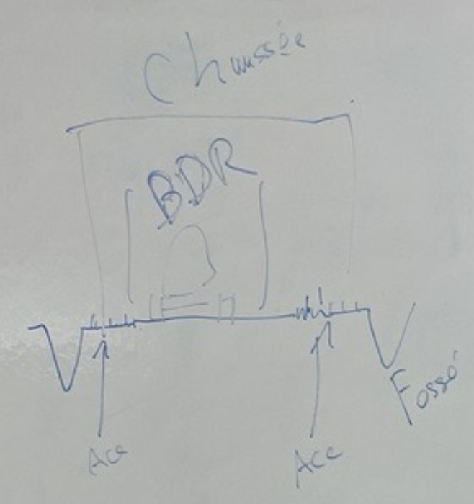

Schéma 2 de proposition de modélisation des pistes forestières définie en séance :

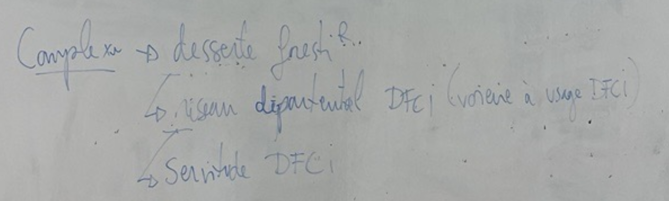

Certains éléments ont besoin de décisions en interne ou avec des partenaires extérieurs :

|  |  |
| --- | --- |
| Acteur décisionnaire | Attribut |
| IGN (BD TOPO) | * Code INSEE de la commune * Poids total roulant autorisé maximal * Largeur de la chaussée * Code INSEE du département * Largeur maximale autorisée * Hauteur maximale autorisée * Longueur maximale autorisée * Type de revêtement (ou Nature ?) * Piste DFCI |
| GT Routes | * Numéro de la route où se situe le tronçon |
| GT Dessertes | * Importance de la route * Sources |
| ANSC | * Nature détaillée DFCI * Piste DFCI * Tout terrain DFCI |
| GT Servitude | * Piste DFCI |

Tous les éléments linéaires Tronçons n’ont pas été abordés, mais les discussions ont été riches et les travaux ont bien avancé pour une première journée d’atelier.

Plus d’informations sur les commentaires et propositions sont disponibles dans le tableau centralisateur.

Remarques :

* En parallèle, le besoin de définir les cas d’usages du standard v2 a été remonté et acté par les animateurs.
* Fransylva a soulevé une demande de maîtrise de l’information concernant la fermeture de certains accès au massif pour le public.
* Des questionnements ont eu lieu concernant la représentation des voies labellisées DFCI (avec/sans servitude) sur les cartes, notamment celles de l’IGN. L’absence de réponse n’est pas bloquante dans le cadre du GT (qui ne traite pas de la représentation cartographique), néanmoins cela constitue une question de fond. Le sujet pourrait être abordé dans le cadre des travaux sur les cas d’usages.
* A été discuté le besoin de réussir à mieux mobiliser les acteurs des SDIS, des Départements et les acteurs de la filière bois présents pour la v1, afin que le standard soit le plus opérationnel possible et ne supprime pas des éléments de la v1 encore nécessaires aux transporteurs de bois.
* Pour l’organisation future, une prochaine réunion plénière en présentiel aura lieu en mai/juin 2025 (à préciser). Des échanges par mail auront lieu concernant les 3 éléments en discussion et l’évolution du nom du groupe. Le sous-groupe concernant les points d’eau sera lancé. Il se réunira en visio. Une 3ème réunion plénière en présentiel est envisagé pour l'automne 2025.